Автобусные туры в
Ижевский зоопарк и музей Калашникова из Перми
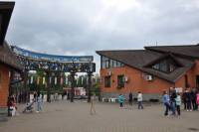 | 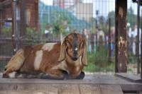 | 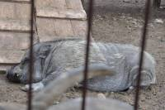
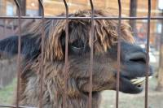 | 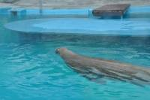 | 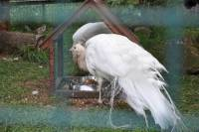

Продолжительность: | 16-17 часов
Краткое описание: | Город Ижевск известен на всю страну прежде всего оружейными и машиностроительными заводами. Но, как выясняется, далеко не только ими исчерпываются интересные места Ижевска: здесь находятся необычные памятники и один из красивейших и живописных зоопарков России. А ещё известно, что Ижевск проектировался по образцу Петербурга. Приглашаем Вас в это увлекательное путешествие за впечатлениями - приятной поездки!
Программа тура: | 07.30 - Отправление из Перми. По пути остановка в Большой Соснове на туалетную комнату и завтрак (на завтрак, если не будет больших очередей в кафе)  13.00 (12.00 по местному Ижевскому времени) – прибытие в г. Ижевск  12.00 - 13.30 – Посещение музея Калашникова.  По желанию, если не будет больших очередей, можно пострелять из пневматической винтовки, лука, арбалета и автомата Калашникова (иметь при себе водительское удостоверение и паспорт).  13.45- 14.30 – Обед.  14.45 - 17.30 - Посещение зоопарка.  17.30 - Выезд в Пермь.  00.00 (по Пермскому времени) - Прибытие в г. Пермь
В стоимость входит: | Транспортное обслуживание (возможен комфортабельный микроавтобус туристического класса при наборе менее 20 чел).  Обед  Входные билеты в зоопарк и музей. Экскурсия по музею  Сопровождение из Перми
Дополнительно по желанию оплачивается: | Сувениры, ужин.
Комментарий агента: | Лёгкий и приятный тур для путешествия всей семьёй, парами да и для новых впечатлений! Если Вы не хотите стрелять, то можно будет самостоятельно посетить Михаило-Архангельский Кафедральный собор.
Рекомендуется взять с собой: | Для экскурсий: фотоаппарат, деньги на сувениры, завтрак и ужин, зонтик (если планируется дождливая погода, так как в зоопарке гулять придется продолжительное время).  Для поездки в автобусе: плед, подушечка, кружка, перекус.
Скидки: | При групповых заявках - делается перерасчёт как в меньшую, так и в большую сторону в зависисмости от количества человек в группе.  Пенсионер, студент - 100 р  Дети 5-14 лет - 200 р  Дети 0-4 года - 350 р  АКЦИЯ: "Мама (или другой родитель, бабушка, дедушка) + ребенок 0-14 лет" - 4950 р за двоих
Стоимость тура на 1 человека: | 3 500 руб.
Место и время отправления: | 07.30 - г. Пермь, ул. Ленина, 53 ("ТеатрТеатр")  07.40 - ост. Сосновый бор (по ул. Якутская)  07.55 - м-н Закамск, ост. Лядова  08.10 - г. Краснокамск, ост. Фабрика Гознак  08.15 - ост. Отворот на Майский  08.30 - Нытвенский отворот  08.35 - Григорьевский отворот  08.40 - отворот Кудымкар/Карагай  09.00 - Очерский отворот (АЗС "Лукойл")  09.20 - Большая Соснова, кафе "Казачья Застава"  09.50 - Большая Соснова, кафе "Гавань"  10.30 (УДМ) - г. Воткинск, на трассе, кафе "У моста"
Необходимые документы для поездки: | Паспорт, свидетельство о рождении, пенсионное удостоверение, студенческий билет, водительские права (для тех, кто хочет пострелять).
Ограничения по COVID-19: | QR-код не требуется. Возможно, понадобится маска. Просьба иметь ее при себе.

